Web бутони с Expression Design

1. Отваряте нов документ (Ctrl+N) директно с нужната големина на бутон (напр. 6 см на 1 см).
2. Сега избирате инструмента, Recatagle Tools

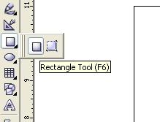

3. Сега направете правоъгълник (бутон). Изберете предварително вида и дебелината на контура, неговия цвят, както и цвета на бутона. Използвайте инструментите вдясно.
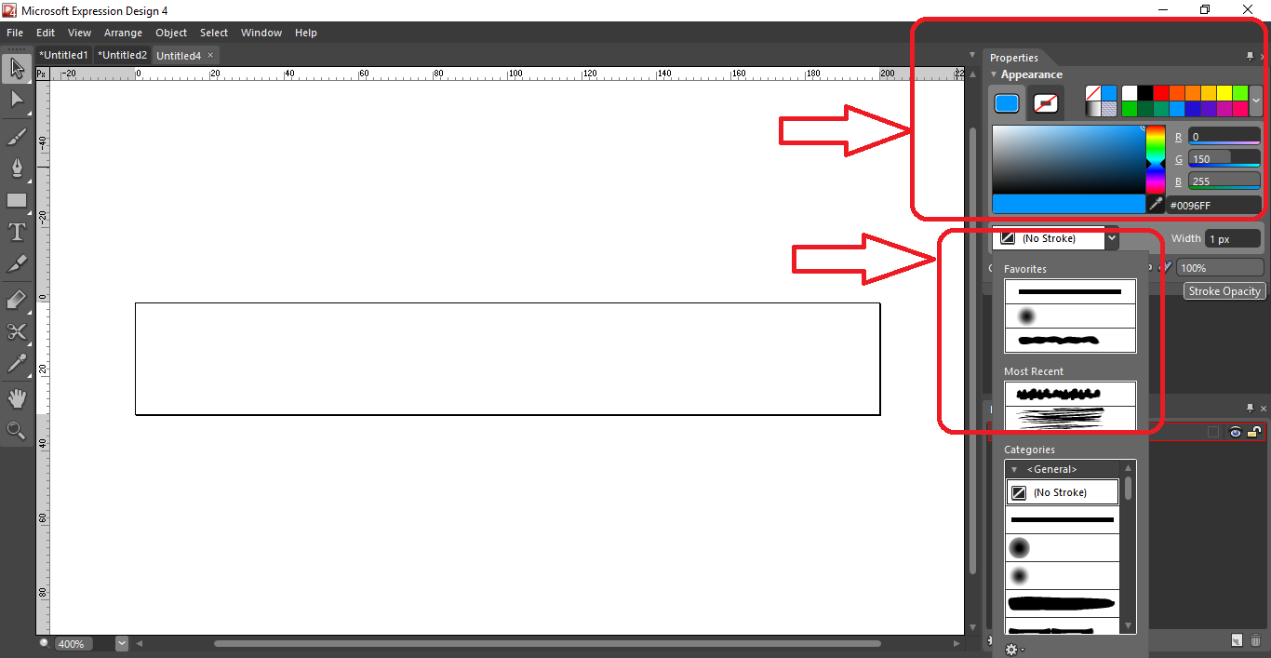

4. След това изчертайте правоъгълника с размера на бутона. Ето няколко примера:

5. Сложете текст на бутона , за първия бутон „НАЧАЛО“. Задайте подходящ шрофт, размер, цвят .
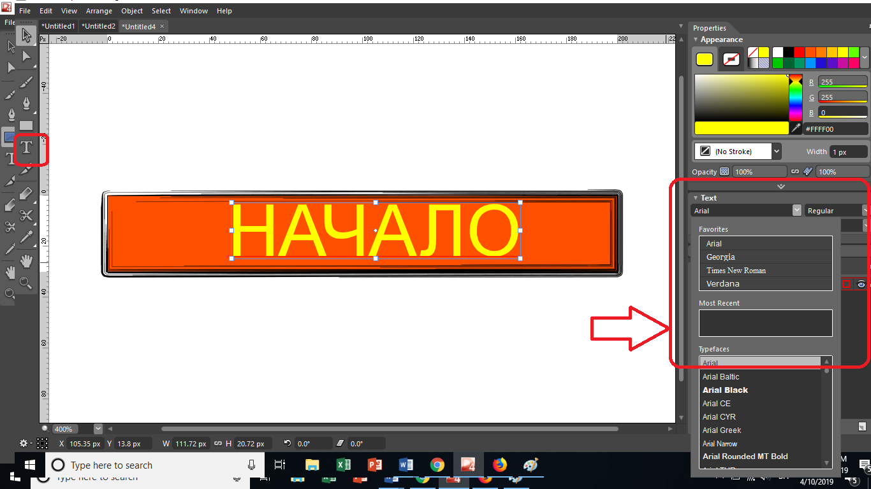

6. За да запазите бутона заедно с текста трябва да групирате правоъгълника с изписания върху него текст и да заключите нивото. Заключено ниво не се редактира!!!
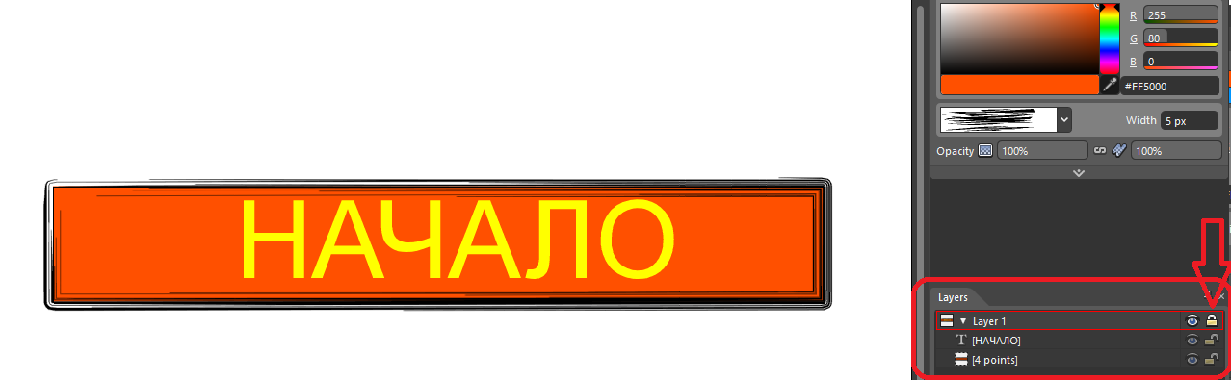

7. Запазваме бутона чрез Експортиране – FILE -> EXPORT.

8. Създайте бутони „За нас“ , „Контакти“, „Оферти“, „Галерия“

